נושא הדף: באורי תפילה- תפילת "אין כאלוקינו"
מחבר: לאה אופן
מיועד לכתות: ה-ט


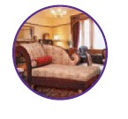


“הא לחמא עניה"
אנו אומרים "הא לחמא עניה" ולא "כהא" מכיון ש___________________
_______________________________________________________
למה מזכירים את הלחם שאכלו במצרים?_________________________
מה הקשר של הזמנת העניים לסיפור יציאת מצרים? למה לא הזמינו בבית הכנסת אלא רק עכשיו שכבר כולם מסודרים?_______________________
_______________________________________________________
למה מזכירים שאנו בגלות ועבדין הרי זה הפיך החג?__________________
_______________________________________________________
הפסקה נכתבה בארמית מכיון ש________________________________
וה"לשנה הבאה" בלשון הקודש כדי ש____________________________

הלילה כרמז לגלות

הלילה הזה – הגלות האחרונה | בכל הלילות- בכל הגלויות


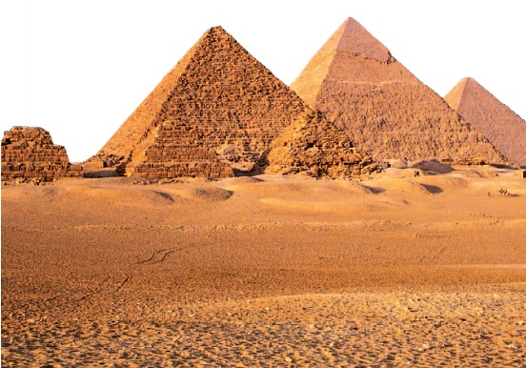
“עבדים היינו”
עבדים היינו פערה שהיה מלך קשה. ובמצרים- עבד לא יכל לברוח משם.
בני ישראל היו שקועים במצרים ב__ שערי ______ ואם ח"ו לא היו נגאלים, היו יורדים לשער ה___ שממנו לא יכולים להגאל.
המצווה לספר בליל הסדר ביציאת מצרים שונה מכל יום, במה זה שונה?
_______________________________________________________
“מעשה ברבי אלעזר...”
בעבודתם ובסיפורם הם ______את______ הלילה. מספרים מלשון________
אבל להם לא היה מספיק מור הם היו עדין ב______ _______.
והתלמידים אמרו: בשבילנו____________________________________
“אמר ר' אלעזר”
למה רבי אלזער אמר שהוא כבן שבעים ולא בן שבעים?__________________
________________________________________________________

“ברוך המקום”
למה כתוב לפמי כל אחד מהבנים אחד?_____________________________
למה החכם ליד הרשע?________________________________________
כמה זה בגמטריה המקום? וכמה זה י-ה-ו-ה?________________________
___________________________________________________________________________________________________________________________________________________________________________________________________________________________________________________________________________________________________________________________________________________________________________________________________________________________________________________________________________________________________________________________________________________________________________________________________________________________________________________________________________________________________________________________________________________________________________________________________________________________________________________________________________________________________________________________________________________________________________________________________________________________________________________________________________________________________________________________________________________________________________________________________________________________________________________________________________________________________________________________________________________________________________________________________________________________________________________________________________________________________________________________________________________________________________________________________________________________________________________________________________________________________________________________________________________________________________________________________________________________________________________________________



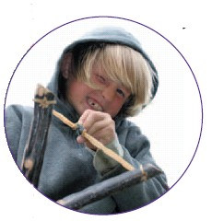
-----------------------------------
חכם- הדרגה הכי גבוהה, בטל לה' לגמרי . הוא מקיים צמוות אפילו שלא מבין את המצוות, הוא מקיים רק בגלל שה' צווה. לכן הוא לא מבין מה ההבדל בין חושים למשפטים כי בשבילו החלוקה לא קיימת.
והתשובה היא שאין מפטירין אחר הפסח אפיקומן- פסח זה הדרגא הגבוהה ביותר של דילוג וזה היה במצרים . נכון שצריך לעבוד את ה' מתוך ביטול , אבל עם זה ה' רוצה שהביטול יהיה בתוך סדר "כהלכות פסח" –מסודר בתוך הבנה, לפי חלוקה של עדות חוקים ומשפטים. אחר הפסח אסור לאכול כדי שישאר הטעם . פסח זה ביטול וצריל שהביטול ישאר תמיד.
רשע- התשובה של הרשע היא לכוארה מרחיקה אותו??, אלא "אף אתה הקהה את שיניו"- תוציא את השין שלו וישאר "רע" ומימלא רע לבד מתבטל ולא ישאר רשע. אנו אומרים לו ביציאת מצרים לא היה נגאלו אבל בגאולה האמיתית בעז"ה יגאל.
תם- הוא מתעניןץ מאורות פלאיים מרשימים אתו הוא העובדה שכל כך הרבה יהודים הצליחו לצאת ממצרים תחת המלך פרעה, מפלאיה אתו והוא שואל "מה זאת", היתכן?
אנו מושיבים לו: "בחוזק יד" ומסבירים לו שגם היא ע"י חוזק יד בעבודת ה' יתליח לצאת מהמיצרים הפרטיים שלו.
שאינו יודע לשאול- הוא קר אדיש אין לו שאלות כי זה לא מעניין אותו, רק עולם הזה מעניין אותו. הוא יותר גרטע מהרשע, לכן הוא אחרון.
ועונים לו "בעבור זה עשה לי בצאתי ממצרים" לפני שב' הוציא אותמו יש את עבודת האדם.

היום יש לנו את הבן החמישי שלא מגיע לסדר ועלינו להביאו לסדר.

סיפור יציאת מצרים מתחיל בשבח ומסיים בגנות.
למה מגביהם הכןס בהיא שעמדה?_______________________
"וירעו אותנו" ולא וירעו לנו, למה? -______________________
______________________________________________
"למען ענותו בסבלותם... בהם בפרך" למה צערה כל כך את נהי ישראל העבודה הקשה? לא כל עבודה מצערת _______________
_______________________________________________
כל בן הילוד היאורה תשלכון-__________________________
כל הבת תחיון-____________________________________

